|  |  |  |
| --- | --- | --- |
| Resultado de imagen para logo ipn | Instituto Politécnico Nacional  Escuela Superior de Cómputo | Resultado de imagen para logo escom |

**Introducción a los microcontroladores**

**POV**

3CM16

Alumno: Maximiliano Cazares Martínez

Profesor: José Juan Pérez Pérez

**Ejercicio.** Mostrar en un display 1x6 de 7 segmentos de cátodo común, el siguiente mensaje “-HOLA-”.

**Desarrollo.** Haciendo uso de la lógica vista en clase se desarrollo el siguiente código.

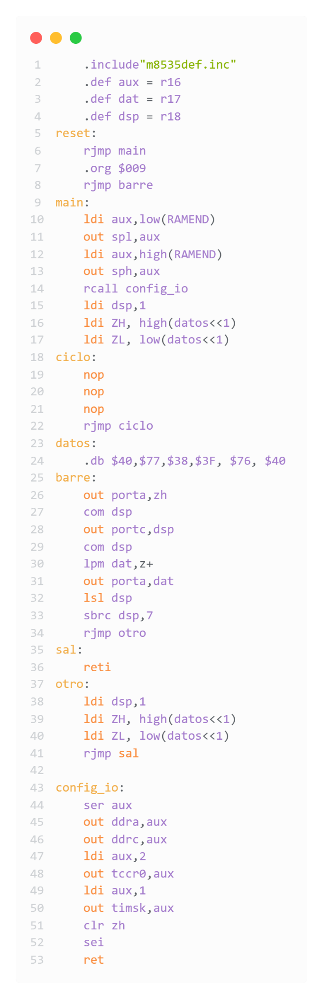

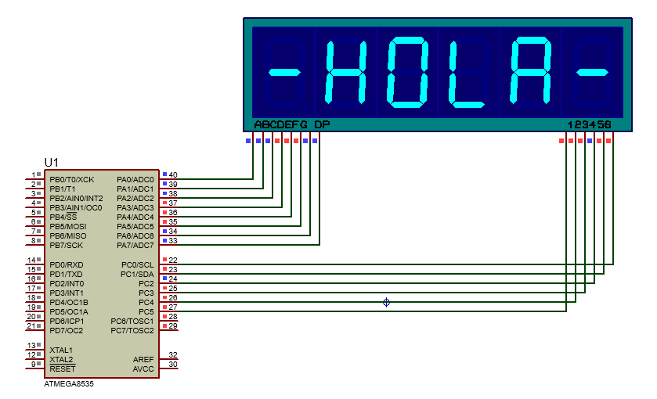Posteriormente, realizamos el siguiente circuito en Proteus para poder visualizar el mensaje.

**Conclusión.**

Comprendí el uso de la carga de datos a memoria y como usarlo para ser mostrados en un display. Del mismo modo, se reafirmaron los conocimientos del llamado de subrutinas y del retraso de operaciones.